
延伸活動設計：吳伯玲
狐狸與樹
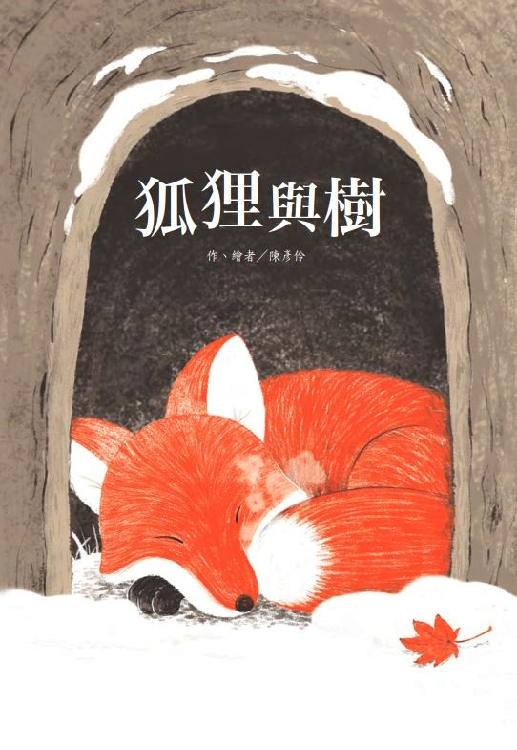
作、繪者╱陳彥伶
一分鐘讀故事
山丘上有一棵大樹，長年在此，卻很少有人經過。有一天，一隻全身又紅又白的小狐狸，從大樹面前路過。大樹問候牠，小狐狸只是嘶嘶叫後逃開。
幾個月後，小狐狸又經過這裡。大樹問：「可以跟我做朋友嗎？」
「如果有一天，我變得又紅又白，跟你一樣。你是不是就願意跟我做朋友？」狐狸打量大樹一會兒，說：「如果真的有那麼一天，我就跟你做朋友。」
冬天的第一場大雪，大樹請狐狸到樹洞裡避雪。大樹關心狐狸睡得好不好，狐狸卻拒絕它的關心，當牠走出洞外，眼中映照出一片又紅又白的景象。大樹晃了晃樹梢，問：「現在，我們是朋友了嗎？」
狐狸說：「好吧。你希望我為你做什麼？我什麼都沒有，你無法從我這裡得到什麼。」
大樹說：「你不需要為我做任何事，只要在你需要避雪的時候，會想來到這裡就好。」
「那每年當你變得跟我一樣的時候，我會來這裡。」
時光飛逝，春去秋來……狐狸信守承諾，在楓紅雪白時出現了。牠的氣息，讓大樹在冬日裡感到溫暖。
大樹問狐狸：「當我又黃又綠的時候，你都去了哪裡？」
「等我變得跟你一樣，又黃又綠的時候，我再跟你說吧。」
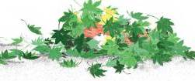
在一個悶熱下午，隨時將降下一場大雷雨，從來不在這個季節出現的狐狸竟然出現了。大雨一滴一滴的落下，打在翠綠的葉子上，也打在狐狸的身上……雷雨過去，綠葉落了一地。也鋪滿狐狸身上。「現在，你跟我一樣，又黃又綠了。」
春去秋來，一年又一年……在狐狸倒下的地方，長出了一株新芽，那是一顆狐狸叼來了的種子……

延伸活動
活動一：閱讀小達人
請小朋友看完繪本故事後，試著回答下面問題：

- 當大樹問狐狸：「你迷路了嗎？你跟家人走散了嗎？」時，狐狸如何回應？
（沒有回答，只發出嘶——嘶——嘶——的聲音）
- 大樹跟狐狸說：「別怕！我不會傷害你。」時，狐狸有停止害怕嗎？他做了什麼反應大樹（沒有。小狐狸還是逃走了。）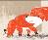
- 幾個月後，小狐狸又經過這裡時，大樹對狐狸說了什麼？（「請別走/拜託，請留下來陪我一會兒。）
- 為什麼狐狸會覺得「大樹想跟她做朋友」這要求好笑？（狐狸覺得大樹跟他不同，而且大樹只能站在原地，什麼都不能做。）
- 說一說：大樹提出什麼條件或是改變，於是狐狸答應「跟他做朋友」？
（有一天，當大樹變得跟狐狸一樣，又紅又白時）

- 冬天的第一場大雪，大樹請狐狸到樹洞裡避雪。當狐狸睡醒走出洞外，眼中映照出又紅又白的景象時，狐狸和大樹的關係有沒有改變？（有，現在，他們是朋友了。）
- 變成朋友後的狐狸和樹，互相做了什麼承諾？（每年當大樹的顏色變得跟狐狸一樣的時候，狐狸會來到大樹這裡。）

- 一直到狐狸寶寶都長大離家了，大樹還是繼續問狐狸：「當我又黃又綠時，你都去了哪裡？狐狸起初是如何回答的？（等我變得跟你一樣，又黃又綠的時候，我再跟你說吧。）
你覺得大樹又黃又綠的時候是什麼季節？狐狸會做什麼事？

- 說說看，什麼狀態下狐狸變得「又黃又綠」了？（黃色和綠色的樹葉落了一地，鋪滿已經死亡的狐狸身上。）
- 狐狸過世前叼來的是什麼樹的種子？（櫻花樹的種子）每當何時，大樹總會想起狐狸？（楓紅雪白時）
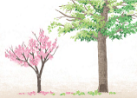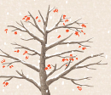
活動二：狐和狸，一樣嗎？
小朋友，你對繪本中的主角「狐狸」認識有多少呢？看看以下網站的說明與介紹，也可以把你查到有關「狐」的相關知識寫或畫出來唷！
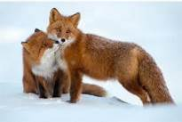
參考答案：

嚴格來講，狐狸並不是一種動物。狐和狸是兩類動物，只是牠們的形態非常相近。狐為哺乳綱，食肉目犬科狐屬動物，狸則為犬科貉屬動物，這類動物只有「貉」這一種，就是狸。我們平常所說的狐狸，一般是單指「狐」。

狐的種類非常多，有狐、紅狐、藏狐、草狐、沙狐、雪狐等。分布也非常廣泛，亞洲、歐洲、非洲、北美洲均有分布。澳大利亞原來沒有狐狸，後來為了控制野兔的數量，引進了很多狐狸。中國主要有赤狐、沙狐等。

狐狸形體纖瘦，長相與犬相似，狐毛又長又厚，並擁有毛髮濃密的大尾巴。當狐狸向獵物猛撲時，那毛茸茸的大尾巴有助於牠們保持身體平衡，尾巴尖的白毛能夠迷惑敵人，並擾亂敵人的視線。大多數種類的狐狸耳朵大，且直立、呈三角形。狐狸的瞳孔橢圓且發亮，能夠在黑暗中看見東西，因此，狐狸具有敏銳的聽覺、視覺和嗅覺。

狐狸生活在森林、丘陵、草原、半沙漠地帶，牠們居住的狐狸洞要麼是樹洞，要麼在土穴中。狐狸一般在傍晚就外出覓食，直到天亮才回洞中。狐狸主要捕獵老鼠、野兔、小鳥以及水裡的魚、蛙和爬行的蜥蜴、昆蟲等各種弱小的動物，牠們還會採摘一些野果吃。但狐狸的主要食物是老鼠，偶然碰巧才會襲擊鴨子、雞等家禽。
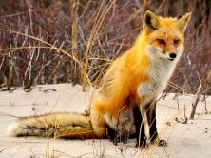
資料來源：
http://www.xinhuanet.com//science/2017-12/05/c_136802330.htm
https://baike.baidu.com/item/%E7%8B%90%E7%8B%B8/85250

活動三：四季的樹
小朋友，你知道樹木的葉子在四季有什麼變化嗎？看看以下的資料說明，試著畫出或記錄你熟悉(住家附近)的樹種的四季變化。
參考答案：

春天，大樹發芽；
夏天，樹葉茂盛；
秋天，樹葉變黃、紅，飄落；
冬天，樹葉消失、落盡歸根，變為大樹的肥料。

樹葉之所以是綠色是因為葉子中有葉綠素。可樹葉中除了有綠色素外，還有紅色素、黃色素等許多色素，只是數量很少而已。

秋天的綠葉為什麼會變色？
所有的樹葉中都含有綠色的葉綠素，樹木利用葉綠素捕獲光能並且在葉子中其他物質的幫助下把光能以糖等化學物質的形式存儲起來。

除葉綠素外，很多樹葉中還含有黃色、橙色以及紅色等其他一些色素。雖然這些色素不能像葉綠素一樣進行光合作用，但是其中有一些能夠把捕獲的光能傳遞給葉綠素。

在春天和夏天，葉綠素在葉子中的含量比其他色素要豐富得多，所以葉子呈現出葉綠素的綠色，而看不出其他色素的顏色。

當秋天到來時，白天縮短而夜晚延長，這使樹木開始
落葉。在落葉之前，樹木不再像春天和夏天尋樣製造
大量的葉綠素，並且已有的色素，比如葉綠素，也會
逐漸分解。這樣，隨著葉綠素含量的逐漸減少，其他
色素的顏色就會在葉面上漸漸顯現出來，於是樹葉就
呈現出黃、紅等顏色。

參考網站來源：
https://www.cherryknow.com/culture/177533.html

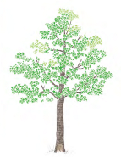

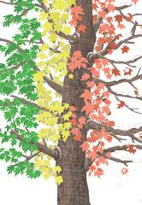

參考圖：
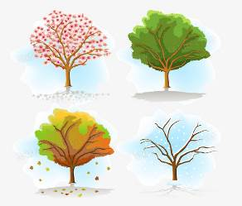
樹的四季
春 | 夏
秋 | 冬

活動四：樹影連連看
小朋友，你知道下面的樹影各是屬於哪一棵樹的嗎？請你仔細觀察並畫線連到正確的樹外觀。
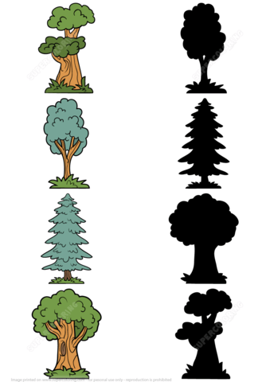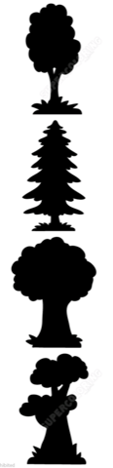

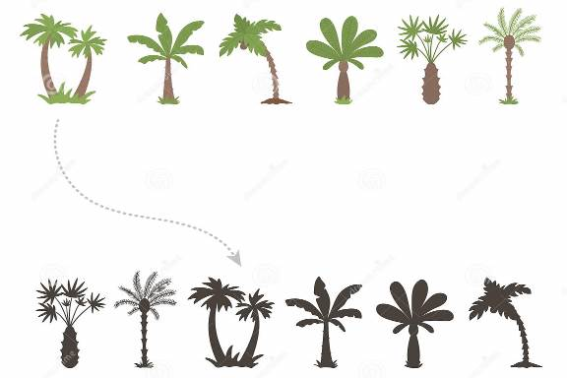

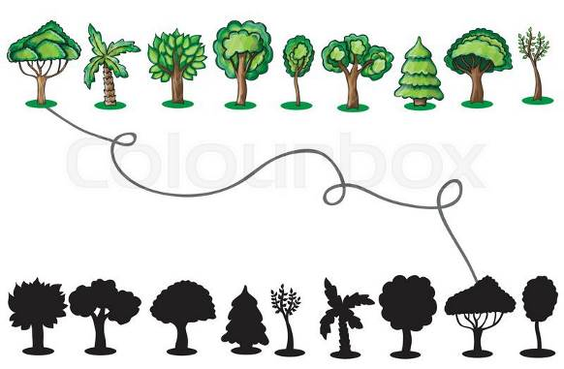
活動五：形形色色的葉子
故事裡的大樹是楓樹，可以從什麼地方知道？楓樹的葉子是什麼樣子呢？
植物因為生長環境和種類的差異，葉子的形狀也有所不同。一起來觀察葉子的形狀和顏色，並畫出你喜歡的葉子。
葉子的形狀，我們稱做「葉形」。
常見的葉形有：長橢圓形、卵形、倒卵形、心形、披針形、針形、線形等。
不同植物的葉子，葉形也不相同喔！
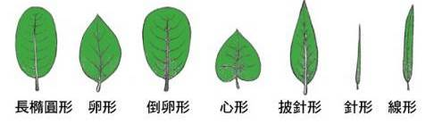

葉子的邊緣稱做「葉緣」。
有的葉子邊緣完整沒有鋸齒、有的像鋸子有鋸齒狀、還有像波浪形狀的喔！
不同植物的葉子，葉子的邊緣也會不一樣。
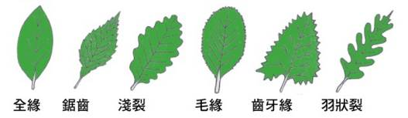

觸摸葉子會感覺上面有凹凸不平的紋路，這紋路稱做葉脈。
葉脈可分為兩種，一種是網狀脈、一種是平行脈。
網狀脈：葉脈會交叉像網子。
平行脈：葉脈不會交叉，朝同一個方向。
不同植物的葉子的葉脈，可能一樣，也可能不一樣呢！
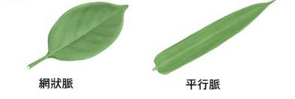

資料來源：植物物語綠葉寶寶
http://163.19.187.240/green/2/2-1.htm

活動六：落葉造型設計
小朋友，回想一下：什麼季節的落葉顏色最多呢？找個秋高氣爽的好天氣，讓我們一起到戶外撿拾落葉，並觀察它的顏色和紋路，然後用落葉來進行創意勞作。
以下作品供參考
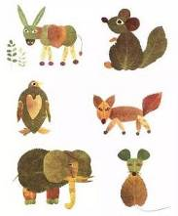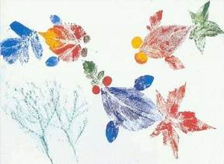
樹葉拼貼 樹葉拓蓋畫
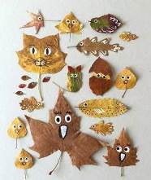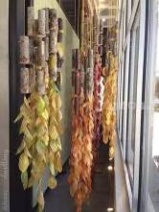
樹葉添畫 樹葉吊飾
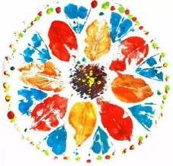樹葉蓋印畫
資料來源：https://kknews.cc/news/229mbg.html
https://kknews.cc/baby/j3xjgp.html
我設計的落葉作品
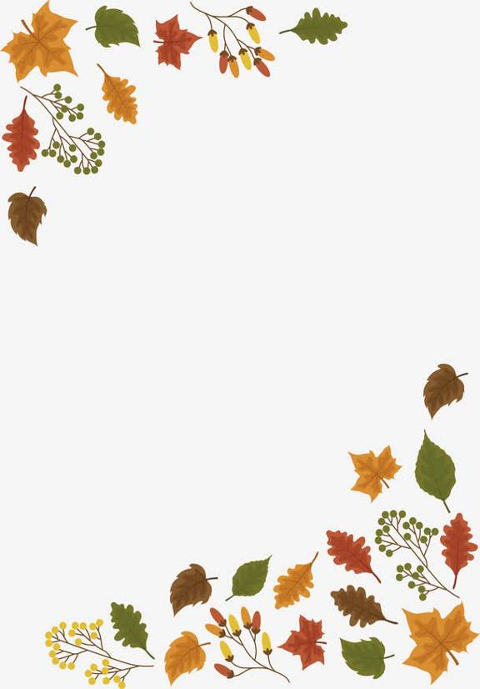
我的樹葉創意添畫

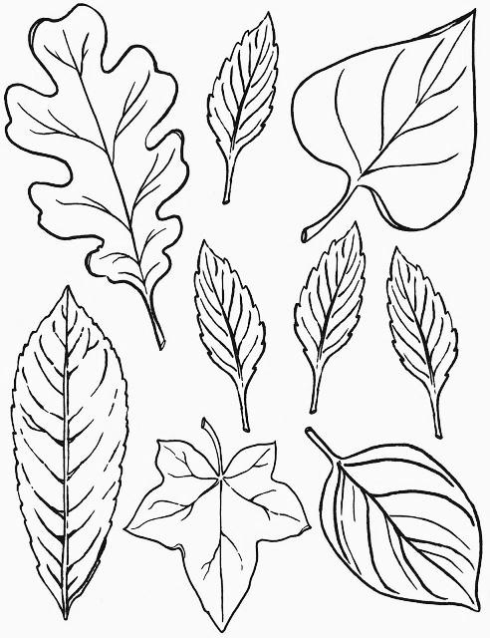

資料來源：https://kknews.cc/news/avgyj5x.html

活動七：與朋友的約定與美好回憶
故事中的狐狸和樹變成朋友之後，一起開心度過好幾個春夏秋冬。小朋友，說一說或畫出你和好朋友曾經的約定（或承諾）與一起共度的快樂時光。
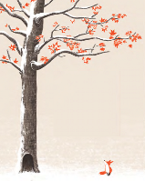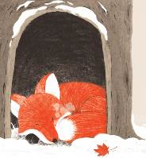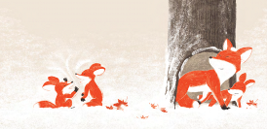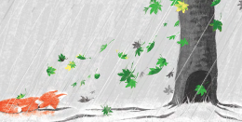

我和朋友約定 。

我們一起 。

活動八：我聽過關於「狐狸」的繪本有……
小朋友，說說看你曾聽過哪些主題跟「狐狸」有關的繪本或是圖畫書呢？如果你要跟好朋友分享，你會怎麼描述故事或內容呢？
我聽過跟「狐狸」有關的故事有： ＿＿＿＿＿＿＿＿＿＿＿＿ 。

它內容是說＿＿＿＿＿＿＿＿＿＿＿＿＿＿＿＿＿＿＿＿＿＿

＿＿＿＿＿＿＿＿＿＿＿＿＿＿＿＿＿＿＿＿＿＿＿＿＿＿＿

這喜歡這故事是因為＿＿＿＿＿＿＿＿＿＿＿＿＿＿＿＿＿＿

＿＿＿＿＿＿＿＿＿＿＿＿＿＿＿＿＿＿＿＿＿＿＿＿＿＿＿
以下書封供小讀者參考
